3r Delo doma 6
Nadaljujemo z naštevanjem prostorov v hiši in učenjem kosov pohištva.
Uspešen bom, ko bom povedal katere prostore imamo v naši hiši in naštel tudi nekaj kosov pohištva, predmetov, …
1. ura
Opis svoje hiše zapišem v zvezek v preprostih povedih.
V zvezek si nariši in zapiši spodnje kose pohištva. Kaj vse še manjka? Postelja? Sofa? Imaš v svoji sobi še kak drug kos pohištva? Nariši svojo sobo in napiši, kaj imaš v njej.
In my room I've got a bed, a wardrobe, a chair, a desk, a bookshelf and some books. I've got a picture and a lamp. I like my room.

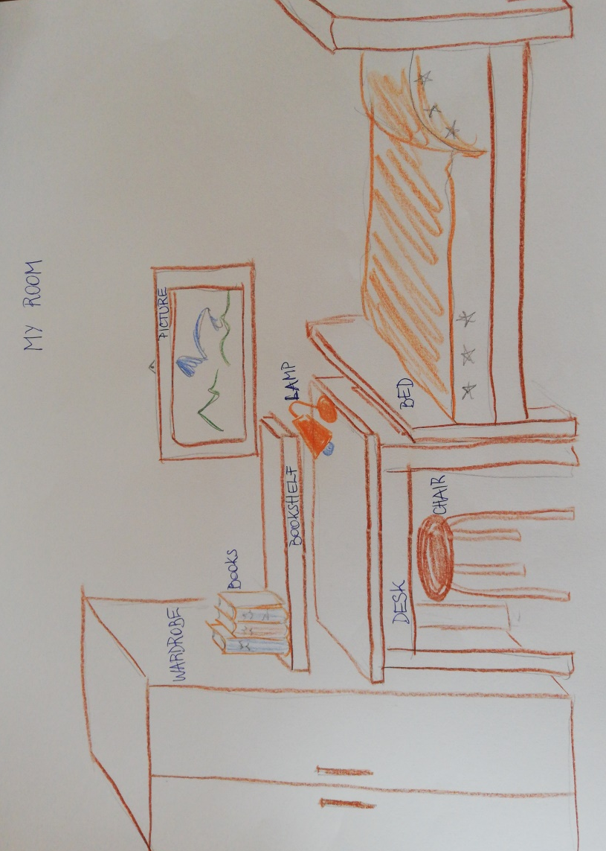

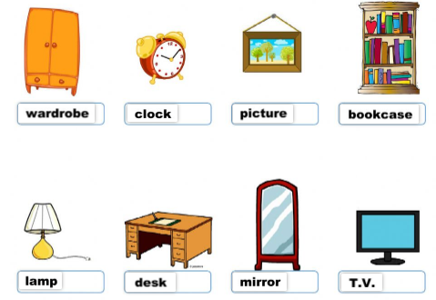

Delovni list rešiš na spletni strani in na moj mail pošlješ rešitev:
Ti delovni listi so interaktivni in imajo na koncu možnost, da jih pošljete direktno na moj e naslov: bozidarka.vivat@guest.arnes.si . Kliknete finish in potem izberete desno možnost: Email my answers to my teacher. Kdor želi, lahko reši tudi druge delovne liste, ki so zbrani spodaj na tej povezavi.

https://www.liveworksheets.com/worksheets/en/English_as_a_Second_Language_(ESL)/Furniture/Furniture-1_hi27083ga

Še delovni list za utrjevanje pohištva:
https://www.liveworksheets.com/worksheets/en/English_as_a_Second_Language_(ESL)/Furniture/Furniture__sc48679ps

2. ura

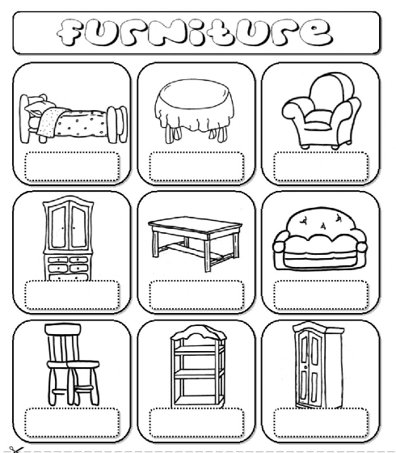
Na sliki so:
Wardrobe, bed, table, coffee table, chair, book shelves, armchair, sofa, cupboard.
Bi jih znal napisati na pravo mesto?
Slušno preverjanje:
https://www.liveworksheets.com/worksheets/en/English_as_a_Second_Language_(ESL)/Furniture/FURNITURES_yh9160zb

